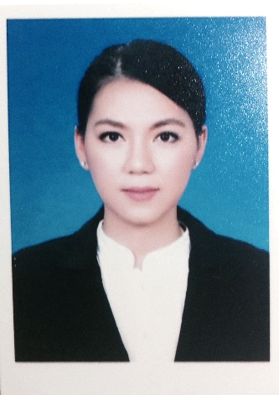**นางสาวกนกรวี ไชยสุนทร**

333 ถนน บางนา-ตราด 26 หมู่บ้านพีรวิทย์

ตำบลบางบ่อ อำเภอบางบ่อ จังหวัด สมุทราปราการ 10560

อีเมล์ [rada.kha@hotmail.com](mailto:rada.kha@hotmail.com)

โทรศัพท์ 086-8559975

**ประวัติการศึกษา**

2557 มหาวิทยาลัยอัสสัมชัญ

ปริญญาตรี คณะศิลปะศาสตร์ สาขาภาษาอังกฤษเพื่อธุรกิจ

เกรดเฉลี่ย 3.35

2552 โรงเรียนสาธิตมหาวิทยาลัยมหาสารคาม สาขาภาษาอังกฤษ-ฝรั่งเศส

**ประสบการณ์การทำงานและกิจกรรมอื่นๆ**

2554 - สมาชิกองค์กรนักศึกษามหาลัยวิทยาลัยอัสสัมชัญ

- คณะกรรมการชมรมพัฒนาชีวิตด้วยสมาธิ

หน้าที่ : ประชาสัมพันธ์กิจกรรมของมหาวิทยาลัย

- เจ้าหน้าที่อาสาสมัครช่วยเหลือน้ำท่วม

2555 ครูพิเศษภาษาอังกฤษ โรงเรียนกวดวิชา อ.ชัยวัฒน์

2557 คะแนน TOEIC : 690

**PERSONAL DATA**

* สามารถพูด อ่าน เขียน ภาษาอังกฤษได้เป็นอย่างดี
* สามารถใช้โปรแกรมคอมพ์พิวเตอร์ต่างๆ เช่น Microsoft office
* มีความรับผิดชอบและมนุษยสัมพันธ์ที่ดี
* สามารถปรับเปลี่ยนเวลาการทำงานได้ตามความเหมาะสม

**REFERENCE**

1. ดร.ธัญทิพย์ ภัทรพรพิสิทธิ์  **, ประธานกรรมการบริษัท ICTV จำกัด มหาชน**

(อีเมล์: [madampooky@gmail.com](mailto:madampooky@gmail.com))

1. นางสาวกัลยากร เตชนายกุล, อาจารย์คณะ ศิลปะศาสตร์ มหาวิทยาลัยอัสสัมชัญ

(อีเมล์: [kalyakornte@gmail.com](mailto:kalyakornte@gmail.com))